PROJE BAŞVURU FORMU
Başvuru formunu doldurduktan sonra lütfen
tovak.odul@gmail.com adresine gönderiniz. Son Başvuru: 16 Aralık 2024
http://www.tovak.org
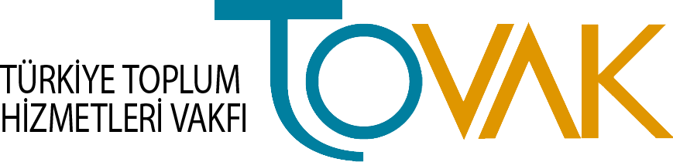
PROF. DR. YAHYA ÖZSOY
TOPLUM HİZMETLERİ ÖDÜLÜ
2024
EK 1

FOTOĞRAF
Jpg biçiminde buraya yapıştırınız.
ADAY BAŞVURU FORMU
Adayın
Adı-Soyadı :
Doğum Yeri ve Yılı :
Öğrenci Olduğu Üniversite :
Öğrenci Olduğu Fakülte/Y.okul :
Öğrenci Olduğu Bölüm :
Adresi :
Telefonu :
Sürekli E-Posta Adresi :
Projeyle İlgili Bilgi Alınabilecek Kişilerin
Adı-Soyadı :
Telefonu :
Daimî E-Posta Adresi :
Adı-Soyadı :
Telefonu :
Sürekli E-Posta Adresi :
EK 2
PROJE RAPORU ÖZET BİLGİ FORMU
Projenin
Adı

Başlama ve Bitiş Tarihi

Amacı

Gerekçesi

Planlanması ve Uygulanması

Katkıları

Görsel Materyalleri (Fotoğraf, video vb.)

*ÖNEMLİ NOT: Başvuru sırasında projeyi anlatan (işitsel ve görsel materyallerden oluşacak biçimde) PowerPoint sunusu ayrı bir dosya olarak e-postaya eklenmelidir. PowerPoint sunum bu belgeye yapıştırılmamalıdır.

EK 3
DİLEKÇE
(Projenin daha önce TOVAK’tan ya da herhangi başka bir kurumdan ödül almadığına dair imzalı bir dilekçeyi bu bölüme ekleyiniz). *Dilekçe, grup danışmanının ve gruptaki kişilerin imzalarını içermelidir.

Grup başvurularında, başvuruyu tüm grup adına bir kişi yapacaktır. Bu kişi, grup üyelerinden ikisinin ayrı ayrı doldurulmuş Aday Başvuru Form’larını (EK-1), özgeçmişlerini, öğrenci belgelerini (e-devletten alınabilir), proje raporunu (EK-2) ve projenin daha önce TOVAK’tan ya da herhangi başka bir kurumdan ödül almadığına dair imzalı bir dilekçeyi (dilekçe grup danışmanının ve gruptaki kişilerin imzalarını içermelidir) e-posta yoluyla iletişim adresine gönderir. Başvuruyu yapan kişi, tüm yazışmalardan ve belgelerin gönderiminden sorumlu olacaktır. Grup başvurularının birden fazla kişi tarafından yapılması durumu, grup içerisinde anlaşmazlık olarak kabul edilir ve başvuru değerlendirmeye alınmaz. Aday projenin herhangi bir boyutunda (isim, uygulama süreci vb.) değişiklik yapılmış olsa bile; daha önce TOVAK’tan ya da herhangi farklı bir kurum ya da kuruluştan ödül kazanan projeler ile yeniden başvuru yapılamaz.

